作业10

- P416练习45。
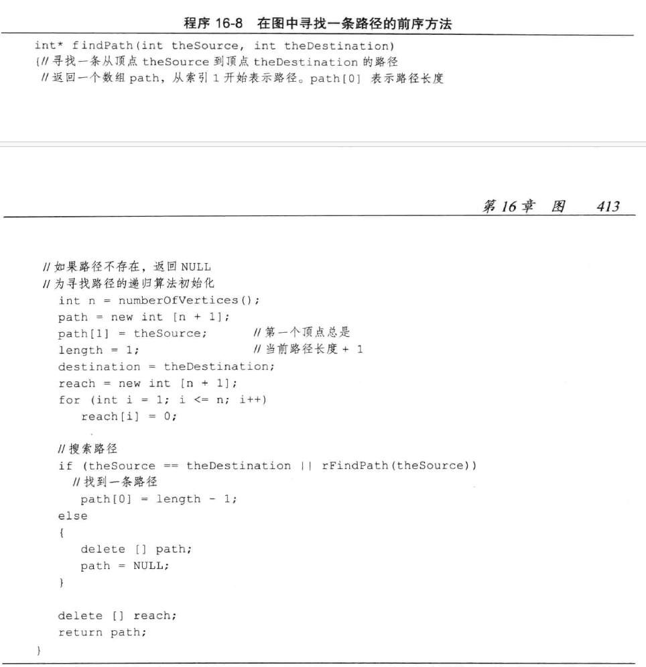
- P417练习52。

